【餐厅服务机器人】
需求规格说明书
【SRS 104】
【1.0】
分工说明
小组名称 | 机器人，你在干神魔？
学号 | 姓名 | 本文档中主要承担的工作内容
17373175 | 郑耀彦 | 负责6小节编写
17373005 | 黄月姣 | 负责5小节编写
17373510 | 王蒙 | 参与2、3小节编写
17373515 | 李任宇 | 参与2、3小节编写
17373173 | 叶泽峰 | 参与4小节编写

版本变更历史
版本 | 提交日期 | 主要编制人 | 审核人 | 版本说明
1.0 | 2020.3.30 | 王蒙 | 李任宇 | 初版，指定初步需求

范围

项目概述
本项目拟在ros启智机器人的基础上开发一个能够为顾客运送产品的餐厅服务机器人。支持机器人自动行驶运行与用户手动操控运行，并提供语音控制等辅助服务帮助用户使用，机器人具体的运行功能如下。
主要功能：
1、机器人的主动控制
2、静态或动态障碍物避障
3、机器人利用传感器实时建立环境地图
4、机器人根据地图和自身的位置信息实现动态路径规划及导航控制
5、检测、识别并定位环境中的特定目标，动态接近目标物
6、抓取目标物
非功能性需求：语音控制、运行噪音小、能上坡
应用场景：餐厅服务、医疗服务

文档概述
本文档用于较详细介绍本项目的需求，业务需求、数据需求等。以便于接下来的项目设计以及开发。就此项目内容组织如下所示，其中包括：业务需求、数据需求、功能需求、非功能需求、用户界面需求、运行与开发环境需求。

术语和缩略词
缩略词 | 全称
ROS | Robot Operating System
L | Low
M | Moderate
H | High

引用文档
启智ROS版_开发手册_20181109
启智ROS机器人

业务需求
本项目旨在设计一款用于餐饮行业辅助运送菜品的机器人，主要功能为帮助将一定量的菜品与饮品自动从一个地点运送到指定地点，或者通过用户手动操控完成这一过程。（注：目前仅支持运送单个货物，多个货物的扩展工作可能会在后续版本中逐步完成）

用户手动操控
在用户手动操控的状态下，机器人的运动完全由用户操控，因此关闭自动规划路径功能；机器人保留障碍物检测功能，发现前进方向上有障碍物时在用户界面发出警告，用户此时可以选择手动操控绕过障碍，或者使用机器人的自动避障功能越过此障碍(考虑到实际情况下可能存在用户因为视角问题没有观察到障碍物的情况)。此外，用户可以随时从此模式切换到自主运输模式（具体操作见2.1.2的场景模拟分析）。
场景模拟分析（用户手动操控运送菜品）：
- 用户通过手机或电脑连接到机器人
- 用户通过安全验证，系统显示操作界面，提供”手动操控”，”自动运输”功能
- 用户选择 ”手动操控” 功能
- 系统显示8各方向的操作板，以及 “识别与抓取”，”切换至自主运输”
- 用户通过8方向操作板控制机器人前进(前进过程中触发警报到步骤6，否则跳到步骤8)
- 当机器人检测到存在障碍物可能影响此方向上的行进时，机器人会按情况减速，并在用户界面上提示障碍物的存在与相关信息。界面弹出”自动规避选项”
7.1、步骤7分支操作。用户选择自动规避，此时操作板暂时禁用，直到机器人规避此障碍后切换回可用状态，用户也可以随时取消自动规避的操作来使操作板回到可用状态。
7.2、步骤7分支操作。用户选择手动操控，此时机器人运动由用户控制，但机器人会根据与障碍物的距离自行调控前进的速度。
8、机器人到达用户指定地点，使用”识别与抓取”功能，机器人自动识别物品并抓取。抓取完成后提供”给予”功能。
9、重复步骤5直到机器人到达指定地点，用户使用”给予”功能，机器人将货物卸下，任务完成。

机器人自动运输
在自主运输的状态下，机器人会根据输入的目的地信息自主规划路径完成任务，用户随时可以在用户界面切换成用户手动控制的模式。
场景模拟分析：
1、用户通过手机或电脑连接到机器人
2、用户通过安全验证，系统显示操作界面，提供”手动操控”，”自动运输”功能
3、系统显示操作界面，用户选择 ”自动运输” 功能
4、用户填写目的地并指明到达后使用的功能，有多个填写项时机器人会按顺序执行(举例如下：目的地1，执行识别与抓取功能，目的地2，执行卸下货物功能)
5、填写完成，机器人检查任务顺序的合法性(如不能没有抓取货物就卸下货物)，填写不合法则提示用户修改不合法的地方，填写合法则继续下一步。
6、机器人按照输入的任务顺序执行任务(按照4中举例，先到目的地1执行识别与抓取，然后到目的地2执行卸下货物)，任务完成。

语音控制功能
此部分为扩展模块，在后续版本中更新此模块服务。

产品功能用例简图
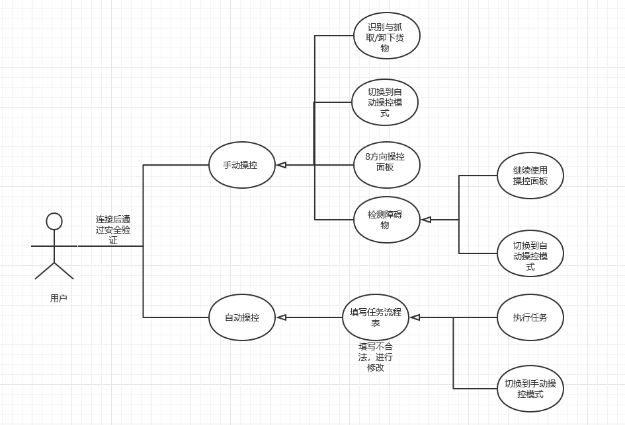
图1 产品用例简图

数据需求
用户通过交互窗口注册或者登录账号，验证身份后可以通过交互窗口或者语音输入对机器人下达任务指令。机器人在用户验证身份后启动，采集周围环境的数据，根据用户下达的任务指令进行相应的操作。
数据范围描述：用户个人用户名、密码、id等基本信息；机器人收集的环境信息；用户指定的任务信息；用户的语音信息。
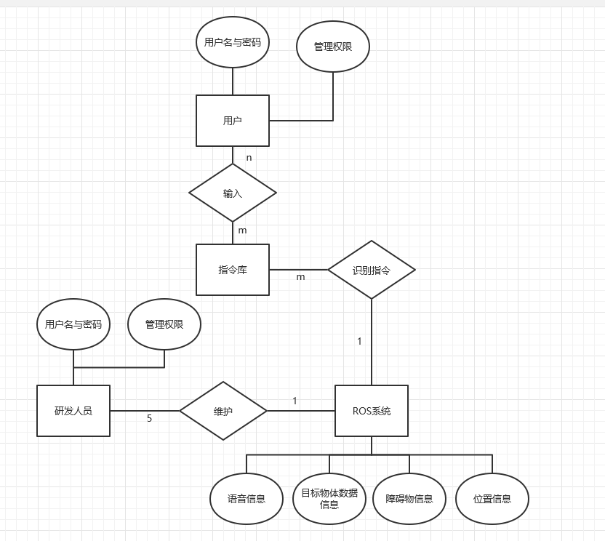
图2 实体-关系图
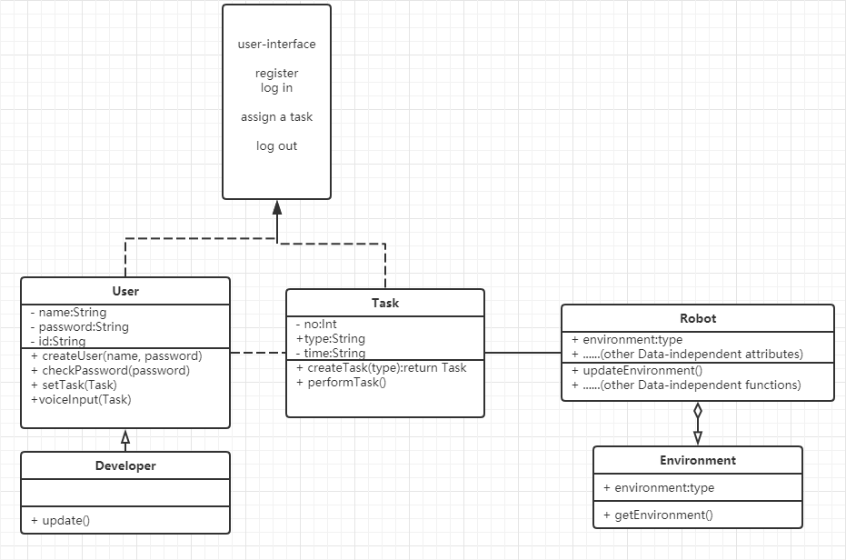
图3 类图

功能需求
4.1.数据流图
4.1.1 用户手动操控
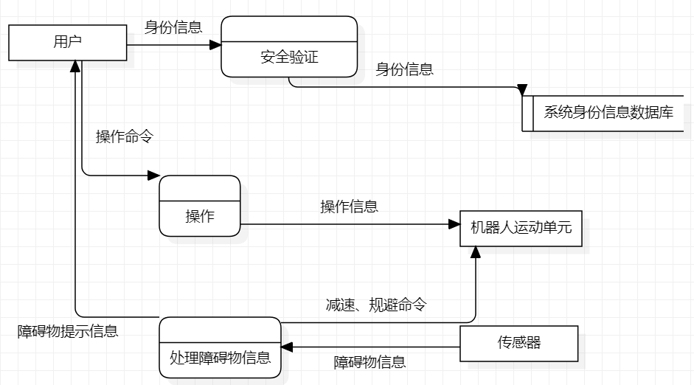
图4 手动操控数据流图
4.1.2 机器人自动运输
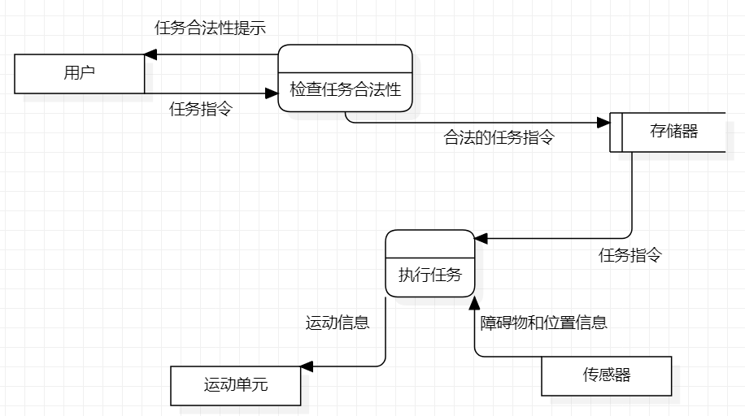
图5 自动运输数据流图
4.2.活动图
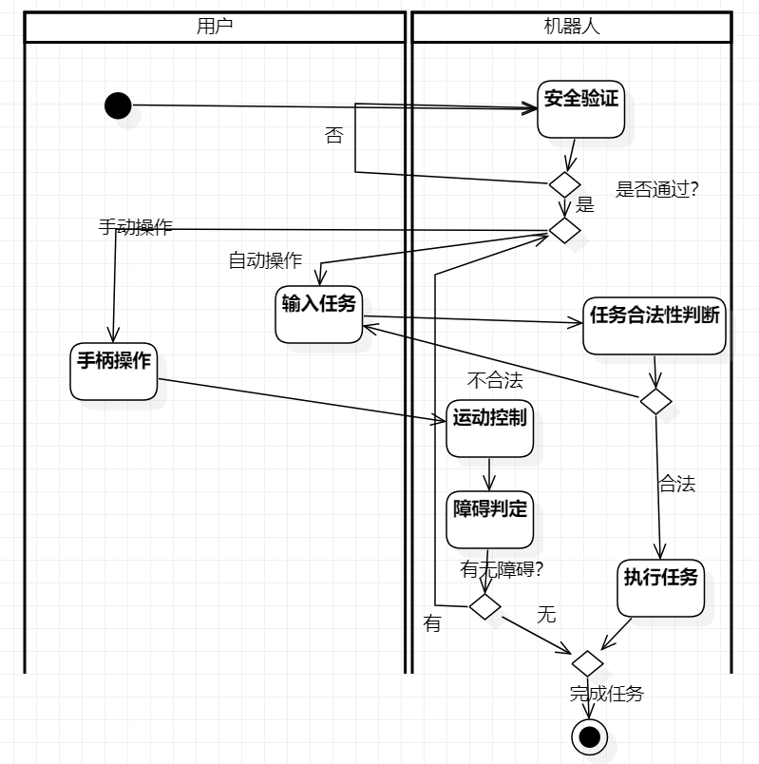
图6 活动图
4.3时序图
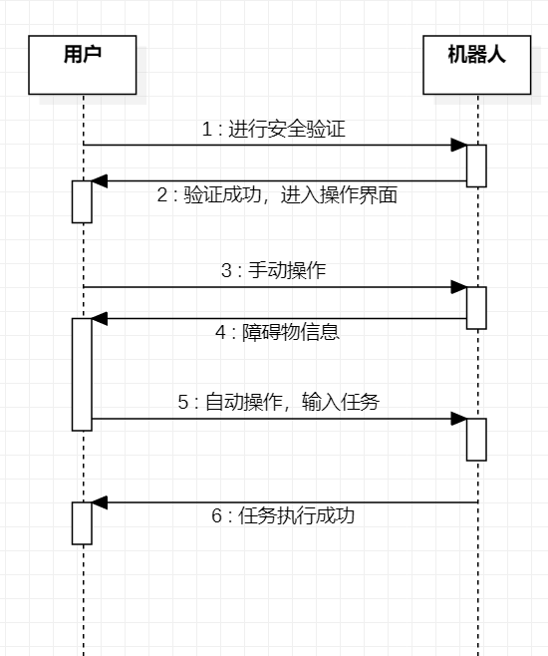
图7 时序图

非功能需求
- 性能指标
响应时间：
主要组成部分为指令识别时间、系统处理时间和指令执行时间。
指令识别与系统处理规划应在90s内完成；执行时间根据具体路径和机器人速度而定。
功耗：
根据硬件实际功耗而定。
处理能力：
可以处理简单的语音指令。
可以在地形条件下完成较优的路径规划。
可以自主判断、躲避障碍并重新规划路线。
- 质量属性
系统可用性：
可以实现物品抓取、运送等功能。
可以实现人工设置目标与简单的语音控制。
可移植性：
该机器人针对ROS系统。
完整性：
应实现的完整功能包括物品抓取与放下、自主路径规划、简单的语音识别、人工指令设置和避障功能。
效率：
根据实际算法效率和硬件效率而定。

用户界面需求
1、基本模块：
- 关机、重启、暂挂按钮
- 方向控制与开始、停止按钮
- 机械臂控制
- 地图俯视图
- 起点和终点设置
- 物品抓取设置
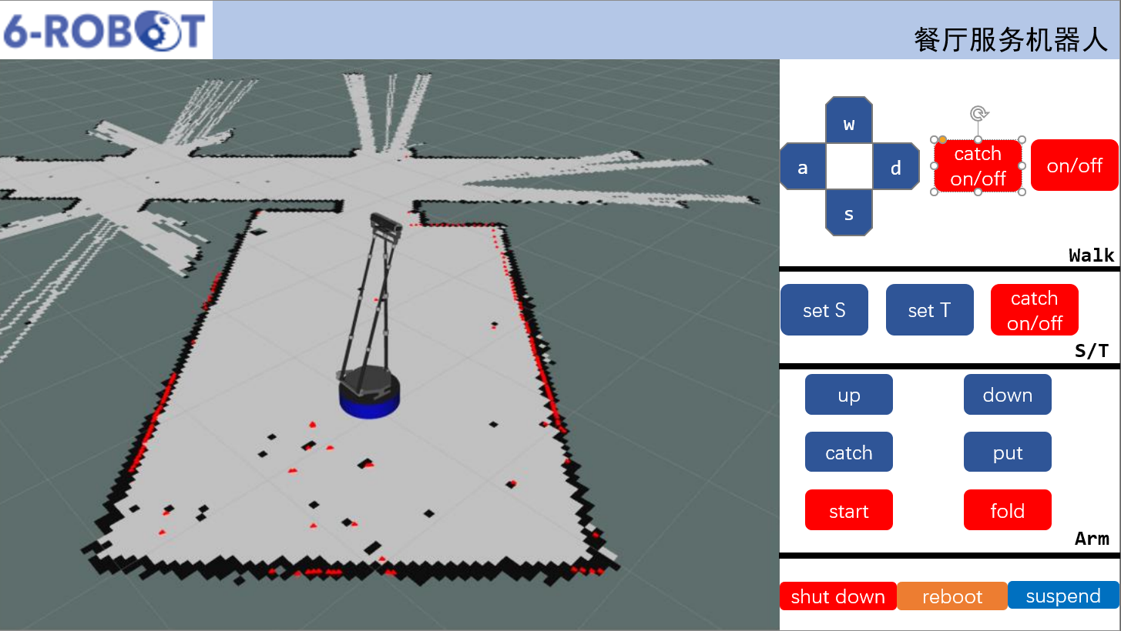
图8 用户界面demo
2、功能简介：
- 可以对机器人行动、起点终点、机械臂进行人为控制
- 可以使机器人自动在起点进行物品抓取
- 可以开关对机器人行走的控制
- 可以开关、挂起

运行与开发环境

运行环境

硬件运行环境
本系统运行的计算机配置：
CPU：建议 1.2GHz Pentium III 处理器及以上。最低700MHz
内存：建议 RAM 要求2GB。
硬盘：建议20 GB 以上的可用空间。
显示器分辨率：最低Super VGA (800x600) 或更高分辨率的显示器（颜色设
置为32位真彩色）
其他：键盘、鼠标、2个以上USB接口。

软件运行环境
本系统运行的软件环境为Ubuntu 16.04的支持kinetic版本的ROS系统。

软件环境

硬件开发环境
本系统开发的硬件平台为启智ROS机器人的硬件平台，核心芯片为STM32系列，其余主要硬件包括启智电池模块、电源控制板、启智控制器、启智伺服电机模块等。

软件开发环境
软件开发环境是 RoboWare Studio，软件开发语言为C++，工具使用基于 Visual Studio Code 开发的 ROS 专用 IDE。

